Úlohy zadané žiakom počas samoštúdia 18.5. – 22.5.2020
Anglický jazyk
7.B
1. Čítanie a preklad článku – Making people aware -Varovanie ľudí –
- učebnica, str. 60 – prečítajte si zaujímavý príbeh o horolezcovi Ken-ovi Noguchi-m, ktorý spolu so svojím tímom pravidelne zdoláva hory, aby pozberali odpadky, ktoré tam zanechávajú ľudia. Ken dlhodobo poukazuje na tento problém. Odhaduje sa, že na horách ostalo ešte okolo 50 ton odpadkov.
2. Nová slovná zásoba – učebnica str. 61/4
RUBBISH – ODPADKY- prepísať do zošita
PLASTIC BAG PLASTIK BAG PLASTOVÝ SÁČOK
BOTTLE TOP BOTL TOP VRCHNÁK ( na fľaši)
DRINKS CAN DRINKS KAN PLECHOVKA (od nápojov)
FOIL TRAY FOIJL TREJ TÁCKA ( hliníková)
CHEWING GUM ČUVING GAM ŽUVAČKA
POLYSTYRENE CUP POLYSTARIN KAP UMELOHMOTNÝ POHÁR
CRISP PACKET KRISP PAKIT OBAL ( od čipsov, a podobne)
SWEET WRAPPER SVIT VRAPR OBAL ( od sladkostí)
PAPER TISSUE PEJPR TIŠJU PAPIEROVÉ VRECKOVKY
PLASTIC BOTTLE PLASTIK BOTL PLASTOVÁ FĽAŠA
CARDBOARD BOX KARDBORD BOKS KRABICA
FOOD PACKAGING FUD PAKDŽIN OBAL ( na jedlo)

3. Naučiť sa nové slovíčka – bude z nich TEST v ALF za ktorý dostanete známku !!!

Úlohy na precvičenie :
1. Vytvorte správne slovo z poprehadzovaných slabík
1. plastic BOTTLE - tbeolt
2. chewing ............. MUG
3. a crisp................ CETKAP
4. a foil ................. RAYT
5. food .................. KACPNIAGG

6. a polystyrene..... PCU
7. a drinks............. NAC
8. a cardboard ...... XBO
9. a plastic .......... GBA
10. a sweet ......... PARWPRE
11. a paper .......... SUTIES
12. a bottle ......... PTO

2. Pod obrázok doplň správne slovo
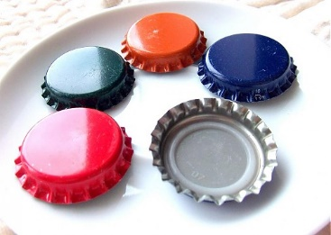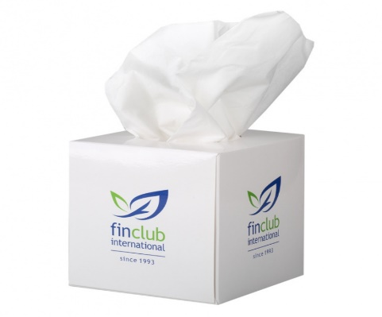
1. a bottle top 2. _________________ 3.____________________

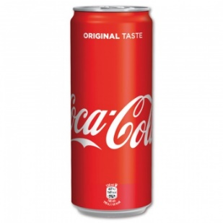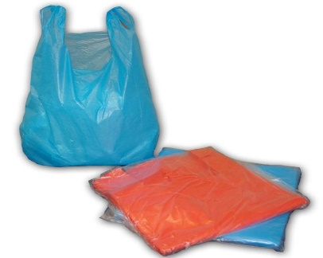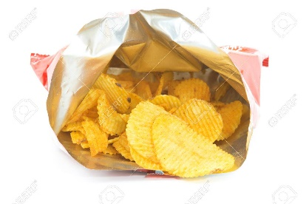

4.__________________ 5. __________________ 6. _________________

